- 必须用学校名称的抬头填写打印
如：
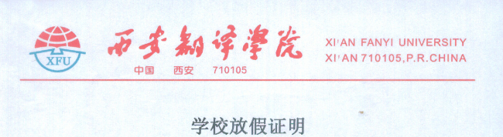

- 不允许出现任何字与单词拼写错误，保证信息正确无误
(注意人称代词男生的话Mr、He、His、Him女生的话Ms、she、her根据内容删掉多余或是修改为正确的; 如果你的大学名字是XXX学院，将模板中 大学修改为 学院，要灵活填写 )
- 上下中英文的落款必须盖章所在学校或是学院的章
（无犯罪证明最好去学校保卫处盖章，实在不行就盖学校或是学院的章、健康证明盖学院的章即可）
如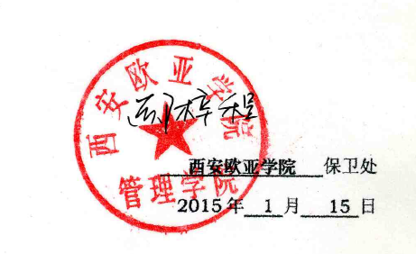
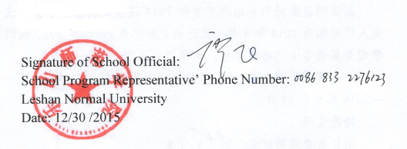
- 保证字体和章印清晰
- 放假时间统一为：2017年6月15 日至2017年9月30日

